**南昌大学物理实验报告**

**课程名称： 普通物理实验（3）**

**实验名称： 霍尔效应**

**学院： 理学院 专业班级： 物理学151班**

**学生姓名： 黄泽豪 学号： 5502115014**

**实验地点： B515 座位号： 14**

**实验时间： 第九周星期四上午9:45开始**

**【实验目的】**

1.了解霍尔效应法测磁感应强度的原理和方法

2.学会用霍尔元件测量通电螺线管轴向磁场分布的基本方法

**【实验原理】**

1.霍尔效应

霍尔效应从本质上讲是运动的带电粒子在磁场中受洛仑磁力作用而引起的偏转。当带电粒子（电子或空穴）被约束在固体材料中，这种偏转就导致在垂直电流和磁场方向上产生正负电荷的聚积，从而形成附加的横向电场，即霍尔电场.如图12-1所示的半导体试样，若在x方向通以电流，在*z*方向加磁场***B***，则在*y*方向即试样两侧就开始聚集异号电荷而产生相应的附加电场。电场的指向取决于试样的导电类型。对图12-1（a）所示的*n*型试样，霍尔电场逆*y*方向，图（b）的p型试样则沿*y*方向。即有





显然，霍尔电场是阻止载流子继续向侧面偏移，当载流子所受的横向电场力与洛仑磁力相等，样品两侧电荷的积累就达到动态平衡，故有

 （1）

其中为霍尔电场，是载流子在电流方向上的平均漂移速度。

设试样的宽为*b*，厚度为*d*，载流子浓度为*n*，则

 （2）

由式（1）和式（2）可得

 （3）

即霍尔电压（之间的电压）与乘积成正比与试样厚度*d*成反比。比例系数称为霍尔系数，它是反映材料霍尔效应强弱的重要参量。只要测出以及知道和*d*可按下式计算：

 （4）

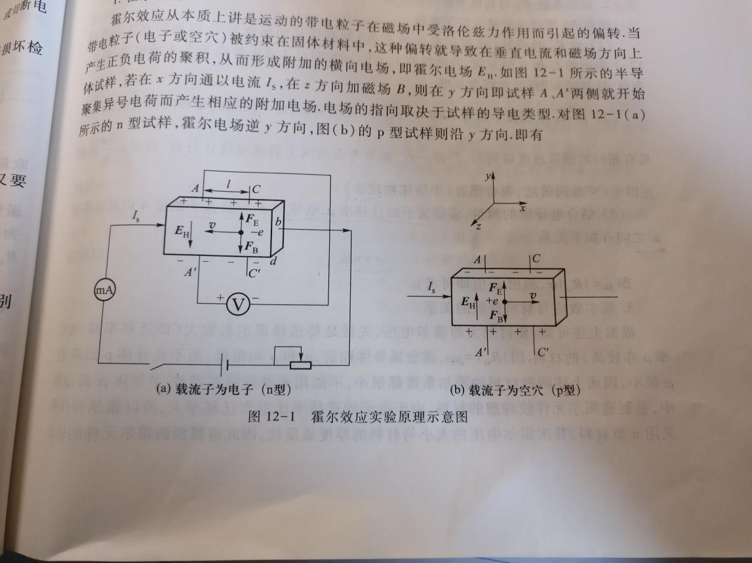

2.霍尔系数与其他参量间的关系

根据可进一步确定以下参量

（1）由的符号（或霍尔电压的正负）判断样品的导电类型。判别的方法是按图12-1所示的的方向，若测得的，即点A点电势高于点的电势，则为负，样品属n型；反之则为p型。

（2）由求载流子浓度n。即。

（3）结合电导率的测量，求载流子的迁移率*μ*。电导率与载流子浓度*μ*之间有如下关系

 （5）

即,测出值即可求*μ*。

**【实验仪器】**

霍尔元件测螺线管轴向磁场装置、多量程电流表、电压表、双路直流稳压电源、双刀双掷开关、连接导线

**【实验内容及步骤】**

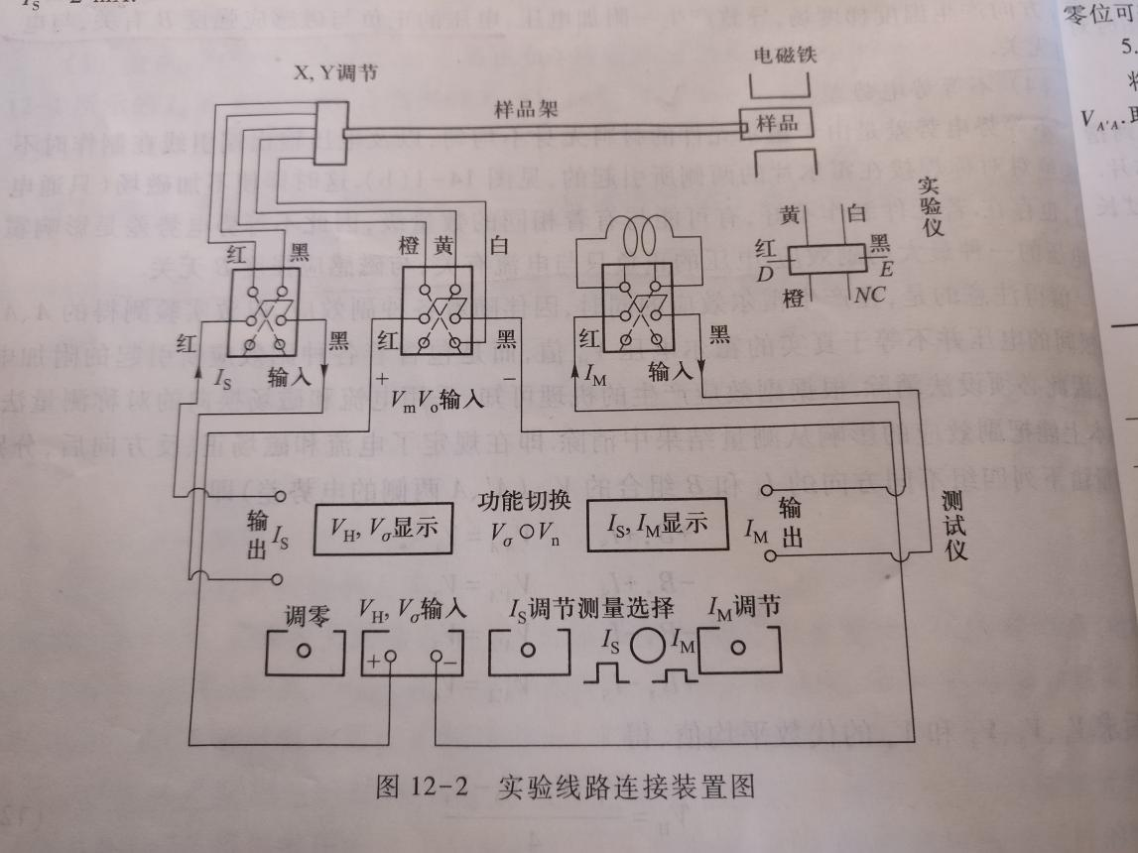

1.掌握仪器性能，连接测试仪与实验仪之间的各组连线

（1）开、关机之前，测试仪的“调节” 和“调节”旋钮均置零位。

（2）按图12-2连接测试仪与实验仪之间各组连线。

（3）接通电源，预热数分钟，电流表显示“.000”或“0.00”

（4）置“测量选择”于挡，电流表所示值随“调节”旋钮顺时转动而增大，换向，极性改号。

（5）置“测量选择”于挡，顺时针转动“调节”旋钮，值随增大而增大，换向，极性改号。

（6）放开测量选择键，再测，将“，输出”切换开关拨向一侧，测量电压，换向，极性改号。

2.测绘曲线

保持值不变（取），改变的值，记录实验数据。

1. 测绘曲线

保持值不变（取），改变的值，记录实验数据。

1. 测量值
2. 确定样品导电类型
3. 求样品的和值
4. 测单边水平方向磁场分布

**【数据处理】**

1. 测绘曲线（）

|  |  |  |  |  |  |
| --- | --- | --- | --- | --- | --- |
|  |  |  |  |  |  |
|  |  |  |  |
| 1.00 | -3.49 | 3.40 | -3.41 | 3.49 | -3.4475 |
| 1.50 | -5.21 | 5.07 | -5.08 | 5.20 | -5.14 |
| 2.00 | -6.95 | 6.77 | -6.78 | 6.94 | -6.86 |
| 2.50 | -8.71 | 8.48 | -8.49 | 8.69 | -8.5925 |
| 3.00 | -10.43 | 10.17 | -10.18 | 10.42 | -10.30 |
| 3.50 | -12.19 | 11.87 | -11.89 | 12.18 | -12.0325 |
| 4.00 | -13.91 | 13.55 | -13.56 | 13.90 | -13.73 |

1. 测绘曲线（）

|  |  |  |  |  |  |
| --- | --- | --- | --- | --- | --- |
|  |  |  |  |  |  |
|  |  |  |  |
| 0.300 | -5.30 | 4.98 | -4.99 | 5.29 | -5.14 |
| 0.400 | -6.98 | 6.70 | -6.72 | 6.96 | -6.84 |
| 0.500 | -8.69 | 8.42 | -8.43 | 8.67 | -8.5525 |
| 0.600 | -10.41 | 10.13 | -10.14 | 10.4 | -10.27 |
| 0.700 | -12.10 | 11.85 | -11.86 | 12.10 | -11.9775 |
| 0.800 | -13.80 | 13.54 | -13.55 | 13.79 | -13.67 |

3.电导率





4.样品的导电类型为n型。

5.求、和值













1. 磁场分布图

|  |  |  |  |  |  |  |  |  |  |
| --- | --- | --- | --- | --- | --- | --- | --- | --- | --- |
|  | -34.6 | -29.1 | -24.1 | -19.0 | -14.2 | -9.0 | -4.0 | 1.0 | 8.0 |
|  | -0.53 | -0.76 | -1.28 | -3.07 | -6.52 | -6.93 | -6.95 | -6.96 | -6.97 |
|  | 15.0 | 20.0 | 25.0 | 30.2 | 35.0 | 40.1 | 45.1 | 50.6 |  |
|  | -6.96 | -6.95 | -6.93 | -6.52 | -3.07 | -1.28 | -0.76 | -0.53 |  |

由于为负值，所以图像下凹。

**【实验结果分析与小结】**

1. 由于霍尔效应存在几个副效应，这几个副效应因霍尔原件的温度分布不均匀、载流子速度不同和电压输出引线焊点不对称而产生。所以这次实验非常巧妙的使用了对称测量的办法，通过改变磁场和电流方向的方法予以消除。
2. 由和可知，在霍尔元件中的电势场呈二维分布，霍尔原件边缘的电势都不相同，但是霍尔原件垂直于电流和磁场方向两端的电势差为一定值。

**【原始数据】（见下页）**

